Malowanie solą praca plastyczna

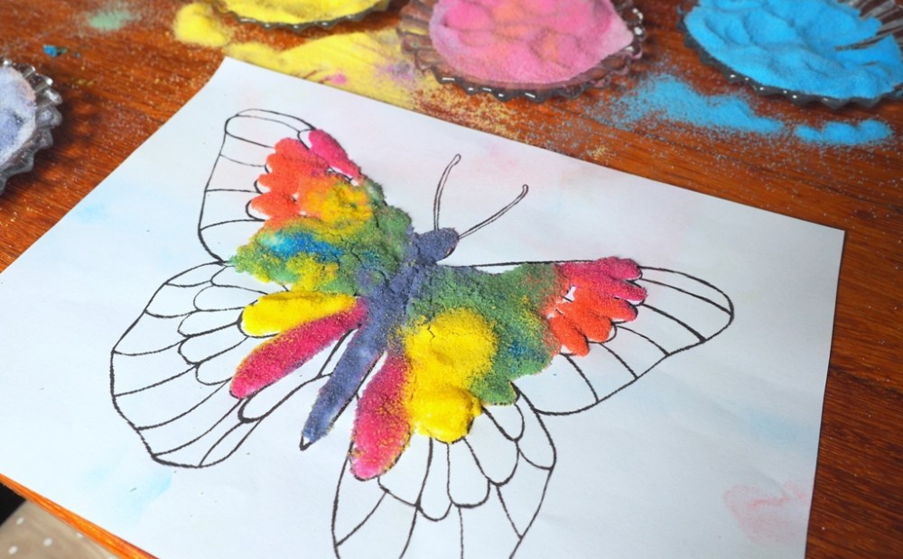
Malowanie solą można wykorzystać do dekoracji lub do tworzenia pięknych barwnych obrazków. To bardzo atrakcyjna zabawa plastyczna nawet dla młodszych dzieci. Zobaczcie jakie to proste i efektowne, a radość dzieci i doznania sensoryczna będą dodatkową atrakcją.
Tworzenie ilustracji z zabarwionej soli, to bardzo ciekawa i atrakcyjna technika plastyczna, która dostarcza dziecku wielu bodźców dotykowych oddziałując niezwykle na wyobraźnię. Starsze dzieci mogą samodzielne narysować ilustracje, którą udekorują wielobarwną solą, a dla młodszych szkrabów proponuję wydrukować gotowy rysunek na przykład naszego motyla. Poszczególne części skrzydeł motyla smarujemy klejem typu wikol lub magic i posypujemy wybranym kolorem soli ewentualnie zabarwionego piasku.
Barwienie soli
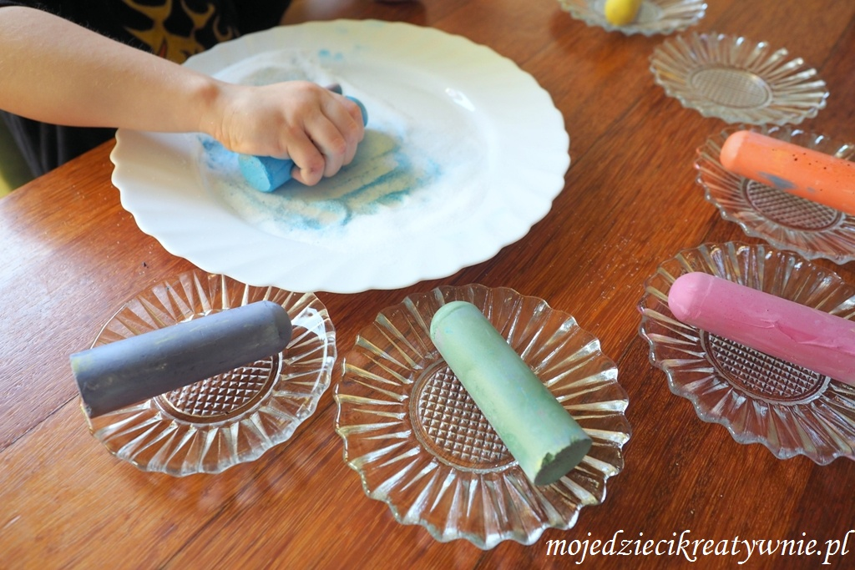
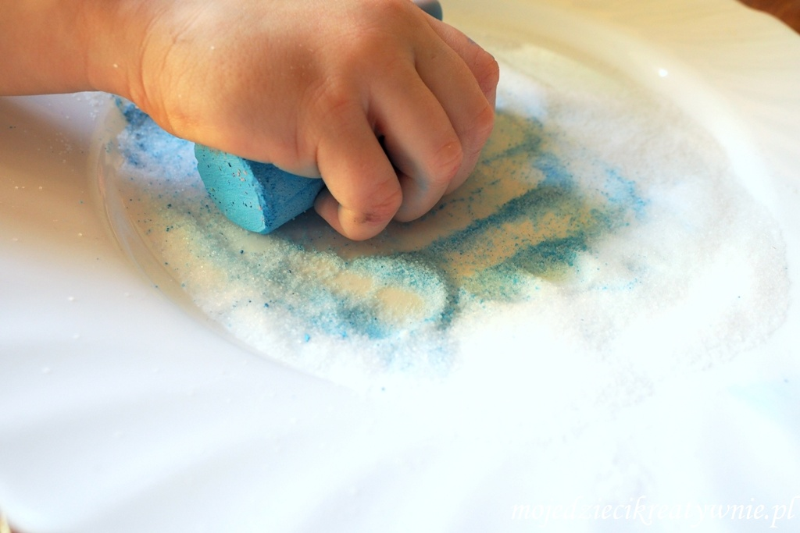
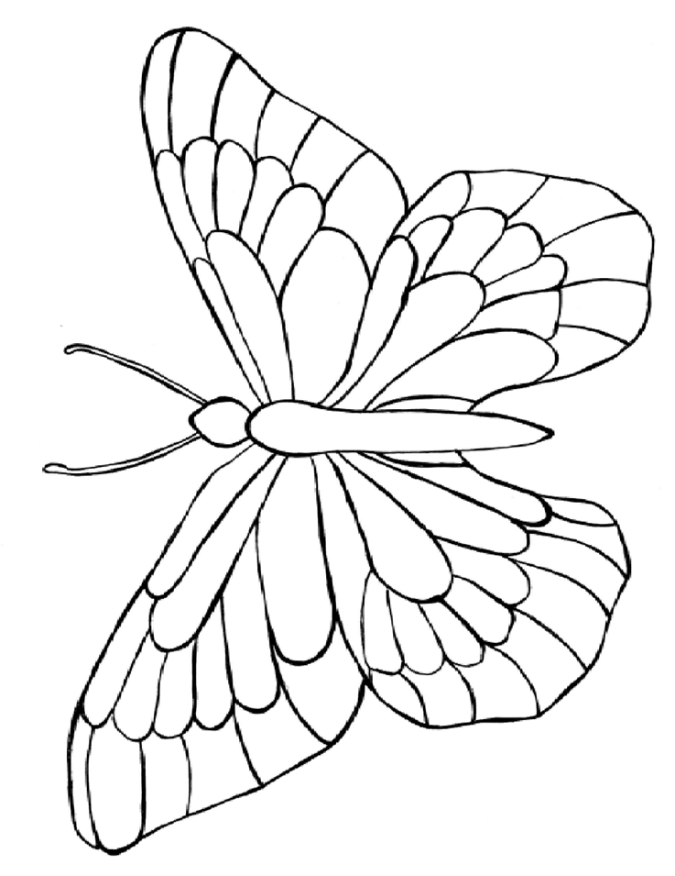Wzór motyla
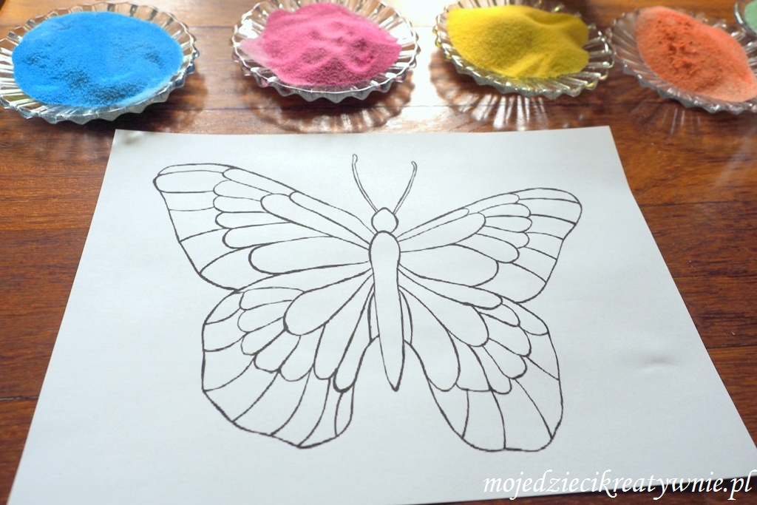
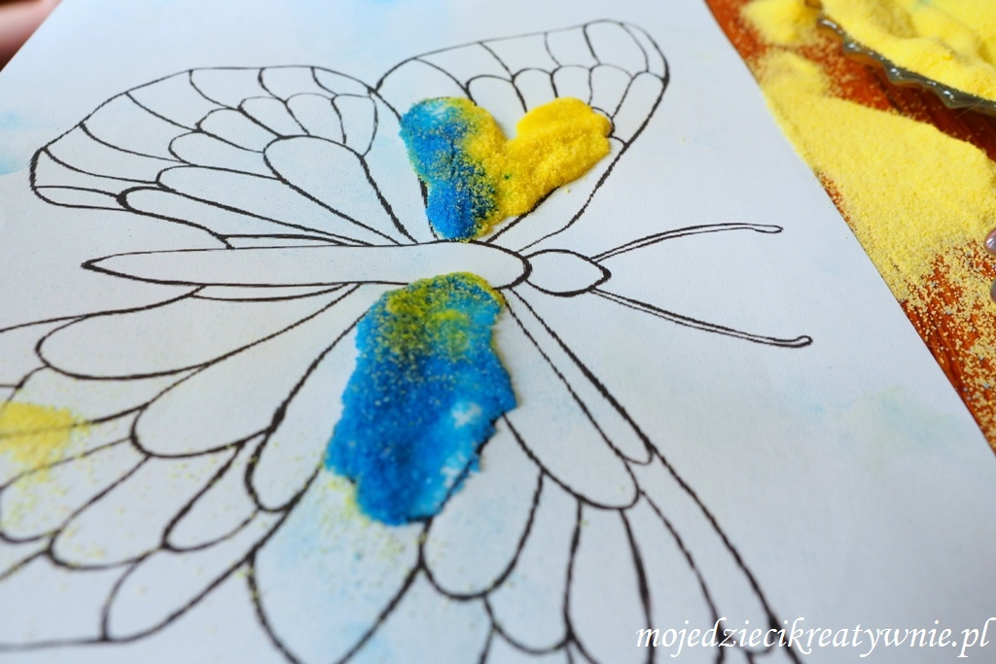
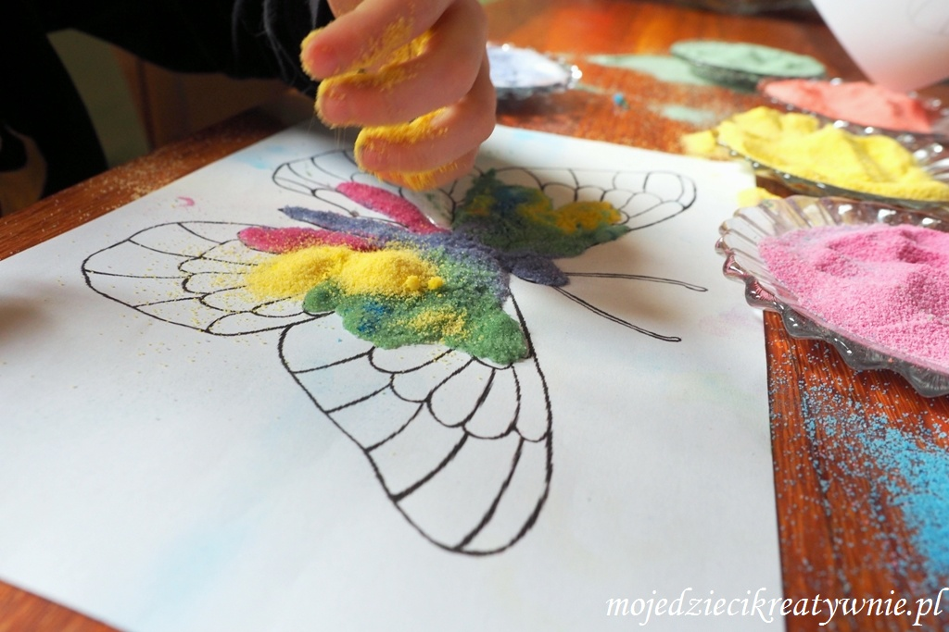
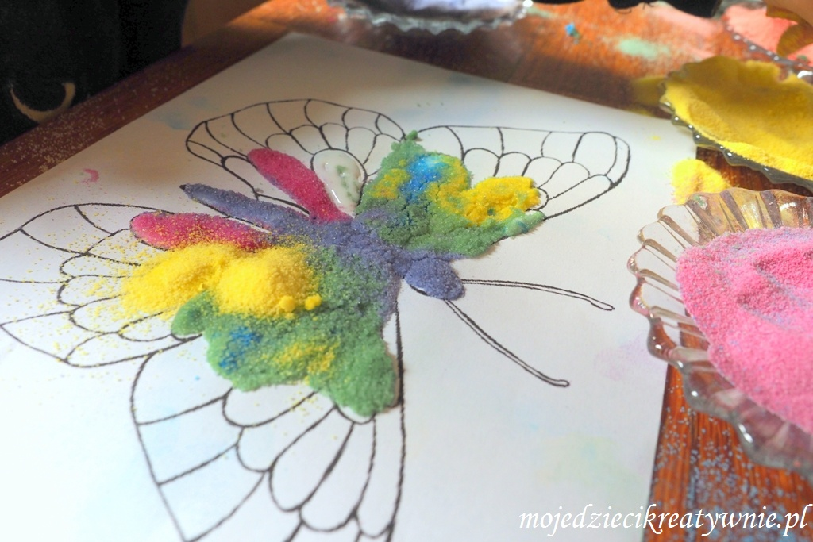
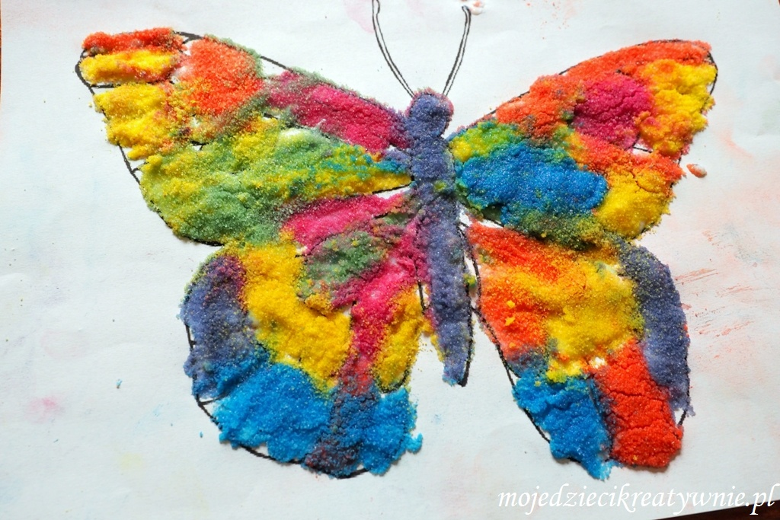

Życzę udanej zabawy
Ludmiła Mazurkiewicz

